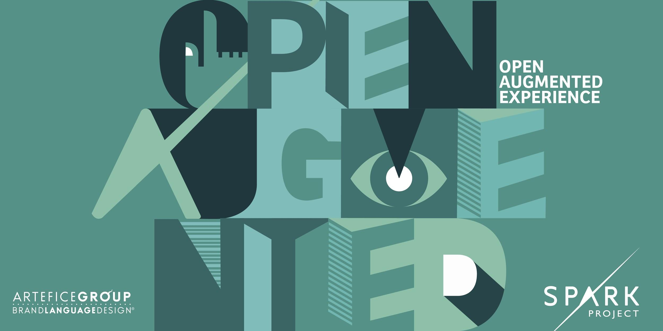

ITA
COMUNICATO STAMPA
OPEN AUGMENTED EXPERIENCE
CO-CREATION DESIGN WITH SPARK PLATFORM

Martedì 17 e Mercoledì 18 Aprile 2018 gli uffici di ArteficeGroup, in via Watt 37 a Milano, si aprono al pubblico del Fuorisalone per dare vita a una due-giorni di sessione co-creativa con l’ausilio dell’innovativa piattaforma Spark di Spatial Augmented Reality.

Gli ospiti interessati (professionisti, designer, creativi) avranno l’opportunità di provare con mano l’evoluzione di questo esclusivo strumento di modellazione digitale, il cui sviluppo vede coinvolto un consorzio di partner Europei (ArteficeGroup di Milano, Università di Bath, Grenoble INP e Viseo dalla Francia, Stimulo di Barcelona e AMS di Anversa) guidato dal dipartimento di meccanica del Politecnico di Milano.

OPEN AUGMENTED EXPERIENCE si colloca nell’ambito di indagine sull’applicazione della Realtà Aumentata, che ha portato nel corso degli anni all’espansione della SAR (Spatial Augmented Reality) e alla possibilità di visualizzare una rappresentazione digitale di un prodotto in un ambiente reale. La piattaforma Spark permette di intervenire sul layout grafico di un prodotto o di un oggetto, attraverso la proiezione di contenuti digitali per facilitare i processi decisionali in fase di prototipazione, restyling o sviluppo.

I partecipanti potranno testare direttamente le funzionalità della piattaforma su prodotti fisici attraverso l’utilizzo di tablet, schermi touch e di un videoproiettore interattivo (Concept Prototype "T" from Sony R&D).

Le due modalità di partecipazione sono:
_ Sessione privata in SPARK ROOM su invito o appuntamento dalle 14,30 alle 20,00
(per designer e professionisti della comunicazione)
Per verificare la disponibilità e partecipare a una delle sessioni nella SPARK ROOM, contattare ArteficeGroup all’indirizzo spark@arteficegroup.com

_ Sessione aperta in OPEN AREA dalle 17,00 alle 20,00
(per pubblico fino a esaurimento posti)
per partecipare è necessaria la registrazione online tramite pagina dedicata su spark_18.eventbrite.it

ENG
PRESS RELEASE
OPEN AUGMENTED EXPERIENCE
CO-CREATIVE DESIGN WITH THE SPARK PLATFORM

April 17th e 18th 2018 ArteficeGroup (Milano, via Watt 37) opens his doors to welcome the audience of Fuorisalone and engage the visitors into a two-day long co-creative design session with an innovative Spatial Augmented Reality Platform: SPARK.

The interested stakeholders (designer, professionals and creative people) will have the chance to put their hands on this exclusive tool for digital modeling, experience its variants and appreciate how a consortium of European partners (Politecnico di Milano and Artefice Group from Italy, University of Bath from UK, Grenoble INP and VISEO from France, Stimulo from Spain, Antwerp Management School from Belgium) worked through the stages of its technological development.

The OPEN AUGMENTED EXPERIENCE allows you to explore the potential of Augmented Reality and SAR (Spatial Augmented Reality), which enable the visualization and modification of a digital representation of a product in a real environment directly onto its physical prototype.

The visitors will have the chance to experience the functionality of the SPARK platform with live demos, where they will play the role of actual co-designers by means of tablets, touch screens and an innovative interactive video projector (Concept Prototype "T" from Sony R&D).

Two main channels to access the event:
_ Private session in the SPARK ROOM
Upon invitation: 2.30-8 PM (for designers and professionals)
To check availability and attend one of the sessions in the SPARK ROOM, contact ArteficeGroup at spark@arteficegroup.com

_ Open Session in the Artefice design arena
Upon registration: 5-8 PM (general public – subject to availability)
Register at spark_18.eventbrite.it

